Tên: Bùi Thành Khương
MSSV: 2380604210
Lớp: 23DTHB7

Buổi 4
Hình 1
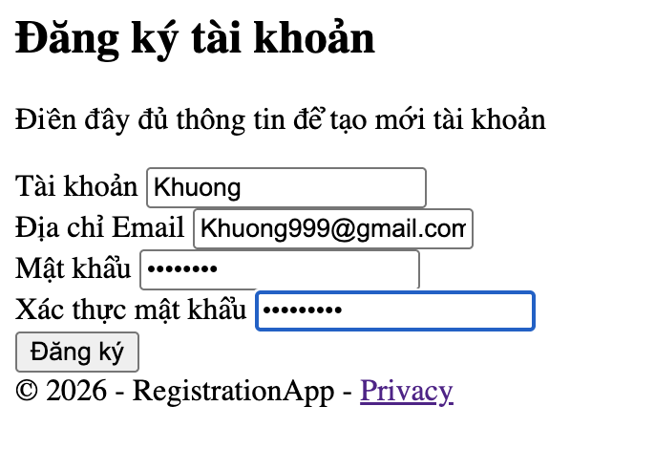
Hình 2
